中国水科院2022年硕士研究生复试平台操作说明

各位考生：
根据北京市招生考试委员会《关于做好疫情防控常态化下2022年硕士研究生复试工作的指导意见》（京招考委〔2021〕3号）等文件精神和疫情防控要求，我院2022年硕士研究生招生考试复试工作将采取远程视频监控条件下的“线上方式”进行，请进入复试范围的考生按照以下要求做好准备，确保复试工作顺利开展。

一、查验材料准备
考生复试当天须提前准备好身份证原件、初试准考证原件、本人签字的《考试诚信承诺书》，以备查验。除上述材料外，其他文件（包括书籍、资料、空白纸张和计算器等）一律不可放置。

二、考生复试现场准备
（1）远程复试平台采用“学信网招生远程面试系统”，其网址为：https://bm.chsi.com.cn，请考生提前安装最新版Chrome浏览器以便登录。考生在复试前需提前下载、安装好APP，其网址为：https://www.chsi.com.cn/wap/download.jsp，并熟练操作。复试的备用平台为腾讯会议系统，也须提前下载安装并熟练使用。
（2）设备要求
请考生提前准备好远程复试所需的硬件设备，要求如下。
- 复试过程要求“双机位”模式
第一机位，用于面试，设备要求1台台式计算机或笔记本电脑，配有功能正常的摄像头、麦克风、扬声器，采集考生音频和视频源。面试过程中第一机位置于考生正前方，双手和胸部以上完全呈现在复试专家可视区域中。第一机位可使用学信网APP或网页版。
第二机位，用于监控面试环境，设备要求1部手机，配备摄像头、设备支架等。第二机位置于复试场所远端，从考生后方45°拍摄，与考生距离1.5-2米距离为佳，显示画面务必包含考生整个上半身后侧面、第一机位完整画面、所处环境的整体情况等。第二机位必须使用学信网APP。
双机位显示图像参考如下：
图1 第一机位示意图 图2 第二机位拍摄效果示意图
②网络良好，视频、音频流畅。电脑设备建议使用网线直连，手机设备连接wifi；若考生面试所在地点wifi连接人数较多（如教室、酒店），建议使用4G/5G网络，避免卡顿和掉线（卡顿时间将计入面试时间）。保证设备电量充足，建议考试过程中设备连接电源。若考试过程中出现人为中断视频影像和声音的情况，按违反考试规定处理，将取消考生复试资格。
③考试时双机位设备设置为“免打扰/勿扰”模式，关闭“自动旋转”功能、移动设备通话、闹钟等其他软件，关闭屏保、休眠等设置。将手机屏幕锁定设置成“永久”，避免考试期间因手机锁屏造成二机位摄像头无法提供视频画面等情况。
（3）复试环境要求相对安静、独立、光线明亮；考生周围不能有任何与复试内容相关的参考资料，房间内不得有其他人在场。
（4）复试是国家研究生招生考试的重要组成部分，复试内容的保密等级为国家机密级。复试过程中禁止录音、录像和录屏，禁止将相关信息泄露或公布。若有违反，视同作弊处理。
（5）复试当天考生须提前测试上述设备和网络。复试开始前20分钟登陆，听从复试工作人员的组织安排。

三、复试过程注意要点
（1）考生登陆系统后，首先进入“候考区”。请考生耐心等待，直到工作人员邀请考生进入面试考场。考生请勿反复登陆和退出，频繁询问考试时间等安排。
（2）考生扫描二维码登入二机位之后，先用二机位的镜头环顾四周，待审核人员确认复试环境符合要求后，再架设二机位位置。环顾四周时注意拍摄到桌子、地面等环境。
（3）考生架设二机位后，首先向第一机位展示本人身份证背面（具有本人姓名及照片），手指不得遮挡身份信息，同时本人脸部完整出现在屏幕中（如图3），待审核人员确认后可进行面试。
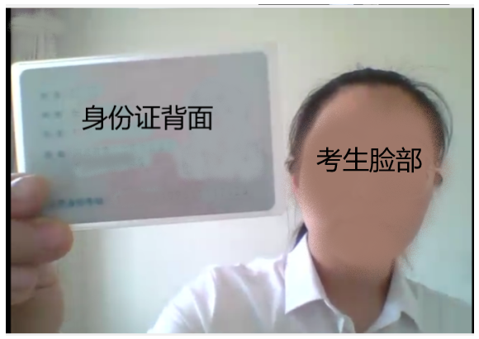
图3 考生身份证和脸部于第一机位清晰展示
（4）考试过程中请勿佩戴耳机，耳朵应完全露出，不得遮挡，长发考生须对头发进行相应处理，以符合复试要求。
（5）为避免考试中出现回声，考生仅选择第一个机位开启音频，第二机位务必关闭扬声器和麦克风。
（6）考试期间考生须将操作界面放大至全屏，过程中不允许缩屏，直至本人考试结束。缩屏将被系统自动记录，将进行相应处理。

四、复试平台操作说明
考生操作步骤详见附件。操作时需注意以下几点：
（1）在手机设备安装学信网APP时，确保设置允许摄像头、扬声器、存储空间、网络等权限，保证正常进行实人验证。
（2）登录学信网时使用研究生考试网报账号，不需重新注册。
（3）请认真阅读本人准考信息、承诺书，确保信息准确无误。
（4）考生不需在平台上交费、提交面试材料。
（5）考生在首次进入系统和面试前均需进行实人验证，验证方法见附件1。

五、紧急联系电话
考生需提供紧急联系电话，用于考试过程中的紧急事宜联系，如网络、画面突然中断及卡顿等。

六、复试模拟演练
为确保复试过程顺畅，我院研招办将提前进行复试模拟演练，演练平台包括学信网和腾讯会议系统。具体演练时间另行通知。

中国水科院研招办
2022年3月25日

